Ejercicio 1, Práctica 4, Parte 1
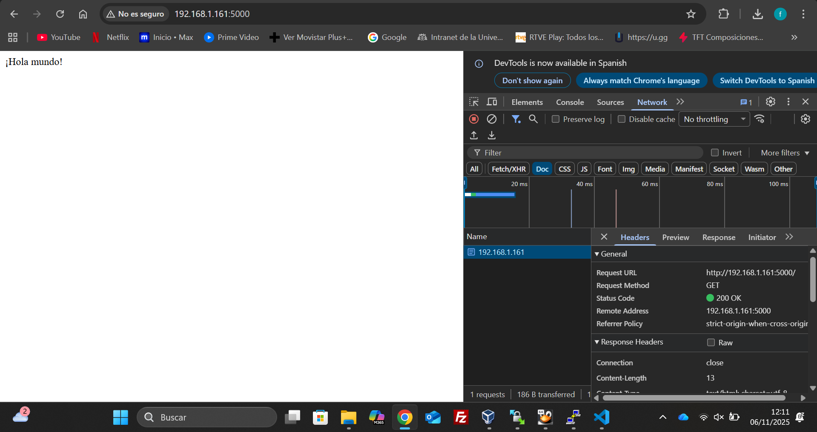
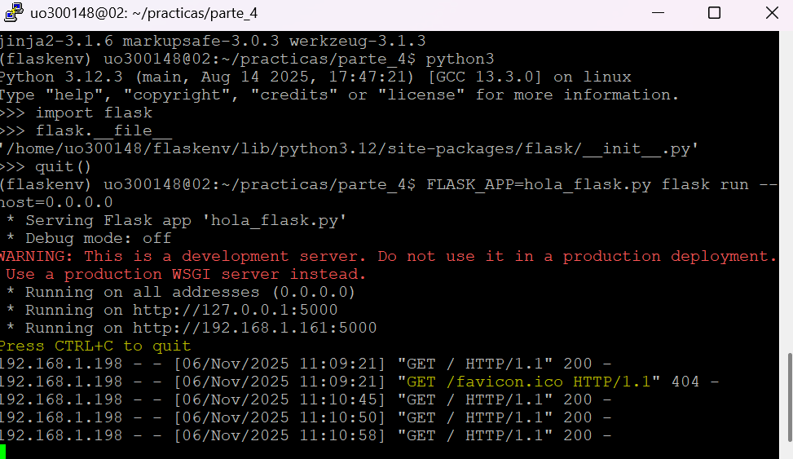

1. Objetivo
El objetivo de este ejercicio es crear y ejecutar un servicio web básico utilizando el framework Flask dentro de un entorno virtual en Python. Una vez en funcionamiento, se accede al servicio desde el navegador y se analiza la respuesta HTTP generada por el servidor.

2. Preparación del entorno
Se creó y activó un entorno virtual, y dentro de él se instaló Flask. Tras comprobar la instalación, se desarrolló una aplicación mínima que devuelve un mensaje cuando se accede a la ruta principal del servicio.

3. Ejecución del servidor y acceso desde el navegador
El servidor se puso en funcionamiento y quedó escuchando en el puerto 5000.
La dirección IP de la máquina virtual utilizada fue:
192.168.1.161
Desde el navegador de Windows, se accedió al servicio mediante:
http://192.168.1.161:5000/
La página mostró correctamente el mensaje definido en la aplicación.

4. Análisis de la respuesta HTTP
Campo | Valor
Status Code | 200 OK
Content-Length | 13
Content-Type | text/html; charset=utf-8
Server | Werkzeug (servidor de desarrollo de Flask)
También se produjo una petición adicional a /favicon.ico que devolvió un 404, lo cual es normal ya que no se ha definido un icono para el sitio.

5. Salida en consola
En la consola donde estaba ejecutándose Flask, se registraron las peticiones recibidas, incluyendo la solicitud principal y la del favicon. Esto confirmó que el servidor procesó correctamente la conexión desde el cliente.

6. Conclusión
El servicio Flask funcionó correctamente y respondió a la petición enviada desde el navegador. El análisis de la respuesta HTTP permitió comprobar que Flask genera automáticamente las cabeceras y gestiona el envío de contenidos, cumpliendo con el funcionamiento básico de un servicio web REST sencillo.

